RocoCoach 基于 LLM 的智能陪练教练
面试提交初稿 2026年10月30日

交付摘要
RocoCoach 将一场宠物对战变成可解释的练习过程。玩家自主选择招式，洛洛在局中提供观察方向，赛后结合实际回合、规则资料和独立分支解释关键选择，再给下一局可验证的训练目标。军师、陪练和老师使用同一个聊天入口，由场景和问题选择回应侧重。
本项目主攻老师的完整流程，已具备可运行的整局 Demo、真实千问调用、有限工具 Agent、可追溯检索、本地上下文与偏好、自然语言操作及自动化验证。当前完成的是教学流程闭环；尚未通过用户实验证明学习能力、胜率或留存提升。
没有真实游戏接口时，复用 Pokémon Showdown 0.11.11 结算和 Smogon calc 0.12.0 计算，使用四个固定教学场景。它是面向宠物对战玩法的可替换原型，不能代表《洛克王国》真实数值、规则或官方接口。
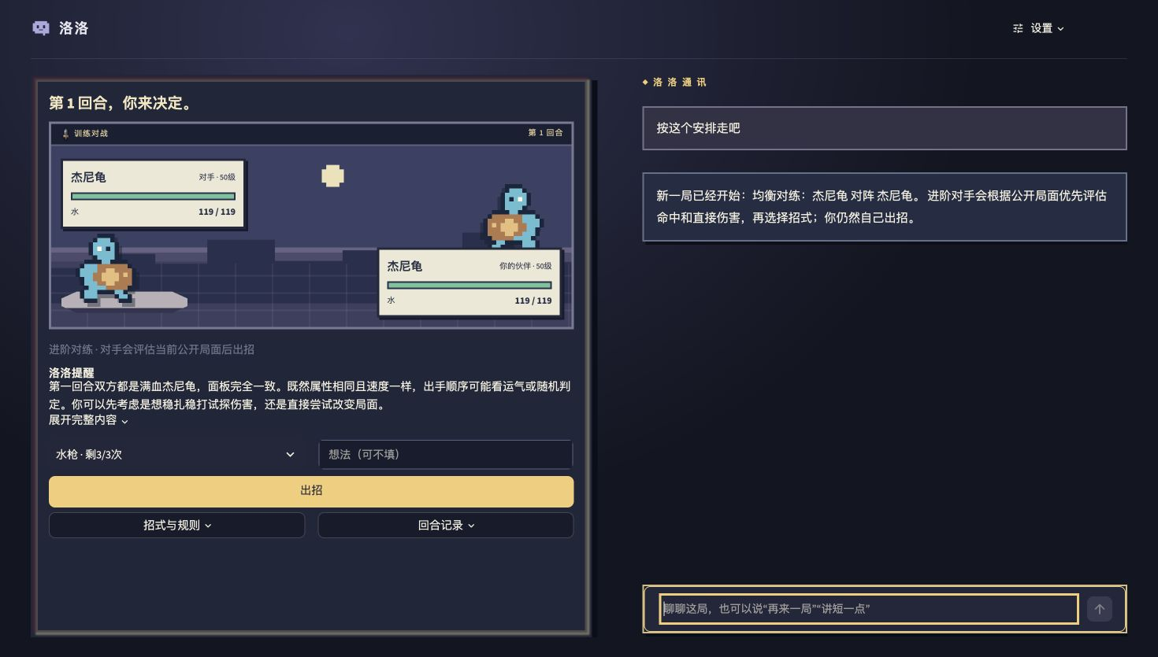
图 1 真实模型在隔离合成局理解上下文确认后实际开启进阶训练

题目对齐与玩家流程
角色 | 当前实现 | 主要边界
老师 | 回合前引导、自主决策、真实结算、整局复盘、下一局训练重点 | 下一局仍需玩家练习；尚无长期课程与掌握度证明
军师 | 局中解释公开因素；赛后调用实际回合和伤害资料、独立换招分支 | 局中不直接排名或给最佳答案；没有完整阵容规划
陪练 | 统一聊天、近期完成对话、明确偏好与学习事件、对话开局 | 对战对手是程序策略；关系与情绪理解未经独立评测

玩家进入训练场后，能看到双方生命、属性、剩余次数和合法行动。每回合先得到不点名推荐招式的观察方向，再自己选择并可说明理由。引擎推进后保存行动前后快照与实际事件；聊天不推进回合。结束时立即显示赛果，后台生成教师复盘；玩家可以继续问某回合为什么、换一招会怎样，或要求再开一局。
复盘围绕玩家的实际理由、当时可见信息和真实结果解释一个重点，避免把结果好坏直接等同于选择好坏。下一局目标写成可观察行为，例如出招前说明命中失败的后果，赛后再核对。旧版单回合迁移小测仍作为独立练习保留，不混称当前整局主流程的自动课程。
界面采用掌机式对战场和右侧聊天：桌面左侧常用操作保持一屏，聊天历史单独滚动、输入框留在屏内；详细规则、回合记录与执行凭据按需展开。去掉角色按钮、种子输入和开发者式大段说明，技术边界放在文档和设置中。

架构与责任划分
层 | 组件 | 负责什么
交互 | Streamlit 页面与 LiveOutput | 对战操作、真实流式文本、请求状态、刷新恢复
理解 | qwen3.8-flash 与严格结构化计划 | 理解问题、指代和风格，选择受限能力
调度 | 语义计划与有限原生工具循环 | 简单写操作准备；复杂赛后查证按需行动与观察
事实 | Showdown、Smogon calc、版本化 RAG | 实际结算、伤害范围、规则来源；不让模型编造扣血
状态 | 整局账本与 SQLite | 保存快照、理由、消息、偏好、学习事件和操作回执
约束 | 参数与阶段检查、后置条件、事务 | 禁止代打、限制局中信息、拒绝过期状态、防重复提交

一次请求的路径是：读取当前消息及完成的近期对话，选择语义计划；普通交流走轻量回应，赛后查证进入有限工具循环，开局或改风格准备类型化命令；执行器验证实际结果后提交，界面根据保存的结果反馈。模型理解语言，程序掌握规则和状态。
Python 负责教练逻辑与展示，Node 桥接固定版本对战组件。界面、模型适配、规则工具、记忆和对局状态分模块，便于换模型或未来替换真实游戏适配器。接入真实游戏仍需合法数据授权、行动接口、机制版本与重新评测，不能只替换宠物名称。

智能体如何完成实际操作
在线人工消息统一生成 IntentPlan，包含操作、言语行为、回应侧重、场景、档位和指代。输入包括当前局面、近期完成对话、最新助手提议及仍有效的结构化待办。在线操作不依赖“好的”“再来一局”等固定短语列表；有限规则仅保留在明确的离线演示路径。
两个写能力为 start_new_match 与 set_response_style。参数只允许已有场景、标准或进阶档位及三种表达风格，不能写任意档案、SQL或代码。新方案记录待办 ID、精确参数、来源状态和五分钟期限；当前接受语义才能确认，过期、串话或局面改变时不执行。兼容旧口头提议时绑定最近完成的助手消息，提交前再核对。
准备命令不等于执行。宿主先创建真实候选新局，检查新 ID、零回合、未结束、场景、档位和规则版本；再以请求 ID 幂等提交。SQLite 事务核对当前局面 token 与输入摘要，合并规划期间新增消息，保留旧局；只有成功提交后才说“新一局已经开始”。模型服务失败时不会退回关键词自动执行。
替换尚未结束整局属于更明显的副作用，因此增加独立语义核对，区分重讲、再试行动与重开整局。它仍使用同一模型提供商，错误可能相关，不是形式化安全证明。程序契约可以约束状态，却不能保证模型永远理解正确。
复杂赛后问题使用真实原生 Function Calling：模型选择工具和参数，宿主返回实际观察，模型再决策或回答。预算为最多五次模型请求、八次工具、七十五秒；工具限制阶段、参数与证据引用。独立换招只重放一个已发生回合，不改主局；固定种子样本不能推断胜率。自动复盘由宿主预取必要证据再总结，明确标记宿主选择，不伪报模型自主调用。
进阶对手按公开状态评估可用行动的直接伤害区间均值乘标称命中率，替代标准随机策略。它不偷看玩家本回合行动、不改生命或伤害，默认均衡镜像场景。策略未完整规划控制、资源与多回合目标，不能称为全局最优或官方段位。这里没有 Agentic RL 训练或多智能体协商。

RAG 与上下文机制
知识库为二十六条固定来源资料：四条原型原则、十七条招式、五条物种。机制从已安装 Showdown Dex 导出，保留来源定位、包版本、条目哈希和语料哈希。当前战斗状态来自引擎，不能用物种可能特性代替本局实际特性，也不能用规则检索推断当前天气。
检索使用中文双字片段、英文词、显式别名和 BM25 形式评分，参数 k1 为 1.2、b 为 0.75；再做实体与范围筛选，返回前两条。轨迹记录查询、候选分项分数、入选资料与版本。未知游戏机制或未收录实体应说明范围，不能拿另一条资料凑答案。没有 embedding、向量数据库或模型重排。
相同问题集的对照 | 十六个可答问题 Hit@2 | 四个未覆盖问题返回空
原四条资料与原关键词 | 5/16 | 2/4
新二十六条资料与原关键词 | 12/16 | 2/4
新检索首次对应版本 | 15/16 | 4/4
修正后的回归重测 | 16/16 | 4/4

这些是二十个人工合成问题的检索指标，不是回答准确率。首次留出检查后发现概念问句被误判，修正后的同题成绩只能叫回归，不能再叫独立留出；不能把全部增益归于 BM25。
上下文分为当前引擎状态、近期完成对话、明确档案偏好和最近学习摘要。普通近期对话保留六轮，语义规划取五轮，工具 Agent 使用更短窗口；学习摘要取最近五条。SQLite 保存完整整局，模型只取受限视图。生成中或失败草稿不作为后续事实；失败版本可供用户查看，但不混入正常学习成果。
已有的是显式偏好、事件记忆和有界上下文，没有自动长期人格提炼、Memory Stream 排序或 Reflection 训练。长期记忆下一步应让玩家能查看、更正和删除推断，再评估跨局教学是否有效。

关键问题与通用修复
流式文字在结束时消失，实际有三类原因：旧中文过滤器误杀英文昵称，自动复盘片段完成后整页重绘撤掉占位，以及普通聊天末尾校验失败后覆盖成固定观察。早期测试仅覆盖成功分支，甚至把失败清空当成正确，未覆盖用户看到的生命周期问题。
现在先保存 request_id 和生成中消息；每约零点五秒记录实际可见草稿，成功或失败都更新同一条消息。普通聊天收尾不强制整页重绘；失败保留可见版本并标记尚未核对，刷新可恢复，后续上下文排除失败内容。没有将未输出的内部思考当作草稿展示。检查点并非逐字持久化，进程瞬断仍可能丢少量未保存内容。
终局等待长的原因是自动复盘串行经过多轮工具决策。改为立即显示赛果，后台冻结对局快照；宿主读取整局、关键回合和最多两个回合详情，再调用模型总结。最多两次生成修正、四十秒预算；聊天追问保留按需工具循环。单个真实样例首正文 1.490 秒、核验 10.331 秒，不能外推 P95 或加速倍数；后台线程不是生产任务队列。
助手口头答应重开却没有执行，根因是短语路由与对话动作脱节。修复不是再添加几句匹配，而是统一语义计划、保存待办、执行后核验与原子提交。语义探索中“再做一次”仍有误判，因此按副作用增加核对，保留失败证据。每条在线人工消息增加一次规划调用，样例约一至三秒，是明确的可靠性与延迟取舍。
次数很多却感觉无约束，实际是原引擎长局预算与短局体验不匹配。增加版本化短局额度：基础次数除十向上取整，双方一致，引擎真实扣减；用尽禁用，全耗尽进入挣扎及反伤。旧局保留原规则，推进与分支带规则版本。此为自定义训练规则，未声称官方机制或完成平衡实验。

验证结果与证据解释
核心版本完整自动化回归为 221 项通过，执行 86.33 秒；本轮增加两项发布检查测试，最终完整回归 223 项通过，执行 85.91 秒。覆盖引擎集成、合法行动、次数耗尽、同配置重放、阶段权限、引用、上下文、事务冲突、幂等、失败草稿保留和页面操作。模型替身验证协议与宿主边界，不能算真实模型自主能力或回答正确性。
验证 | 实际结果 | 能证明的范围
真实千问操作两例 | 直接进阶 2.143 秒；提议后确认 3.431 秒 | 实际新局、零回合、进阶策略与保存均通过；不是延迟统计
十四项真实语义探索两轮 | 两轮均 13/14 | 揭示等价类型与含糊重试问题；非独立盲测
真实副作用核对两例 | 含糊重试不替换；明确从头开始可替换 | 检查这两个判断，未执行开局，不能保证泛化
独立网页验证 | 不点击新局按钮，确认后实际开局；刷新保持 | 页面到数据库链路；合成局，不操作私人记录
真实后台复盘样例 | 首正文 1.490 秒，核验 10.331 秒 | 真实流式路径，不等于所有解释都正确

证据与失败样例保持原文件，时间和版本分开；未通过的早期结果不被覆盖成成功。执行哈希用于核对同一记录，不证明自然语言语义正确。当前缺少外部标注的语义测试、真实玩家对照实验、费用账单统计、多用户与跨平台验证。

交付运行与后续优先级
运行需要 Python 3.12、Node.js 24 及 pnpm 11。先安装锁定的 Python 和 Node 依赖，再启动 Streamlit；无密钥可验证规则演示，有本地模型配置才使用真实 LLM。密钥仅放 .env，SQLite 私人档案、历史截图和本机路径不进入公开包。README 提供运行、测试、演示与证据入口，第三方许可单独保留。
建议现场约五分钟：介绍老师闭环与规则来源，开始均衡训练并说明一招理由，展示实际结算，结束后查看复盘和一次关键回合工具，再通过聊天接受下一场安排。等待过长时使用明确标注版本的已保存真实证据；切换离线模式需说明，不把历史截图当实时响应。
三天范围的优先级是：第一阶段建立可运行整局和事实接口，第二阶段完成教练与证据工具，第三阶段验证失败恢复、整理材料和演示。此为工程任务分解，不是已测量的个人工时。没有为增加术语而接入 RL、向量库或多 Agent。
后续先做独立多轮意图与教学质量评审，再测延迟分位数和用量；以实测决定是否合并规划调用或更换轻量模型。其次将下一局目标转成受限训练计划，记录独立判断与提示后判断，评估迁移效果。生产化最后补认证、可删除记忆、后台任务持久化与并发仲裁。
AI 工具参与了代码、调试与文档工作，第三方提供引擎、计算、名称和部分界面素材。候选人应能独立解释一次请求的数据流和失败修复，不能把 AI 生成内容直接等同于个人已掌握能力。
参考与复用来源：github.com/smogon/pokemon-showdown；github.com/smogon/damage-calc；github.com/PokeAPI/pokeapi；github.com/RonenNess/RPGUI。具体版本、许可和边界见 THIRD_PARTY.md；架构、评测记录和主要代码导航见 docs/REVIEWER_GUIDE.md。

